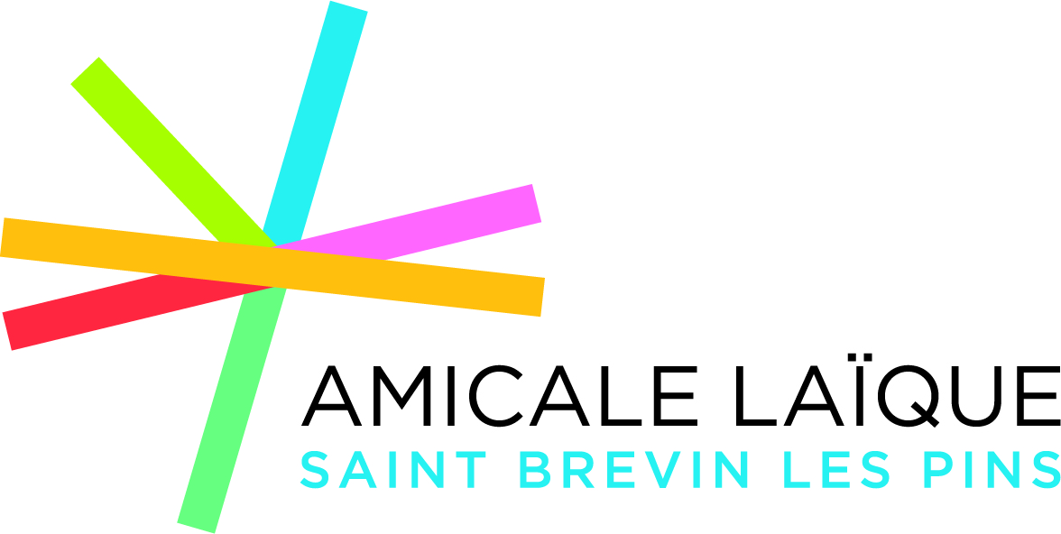
Café citoyen du 4 février 2023
11H-12H30 Salle des Associations
31 rue Jules Verne Saint Brevin Les Pins
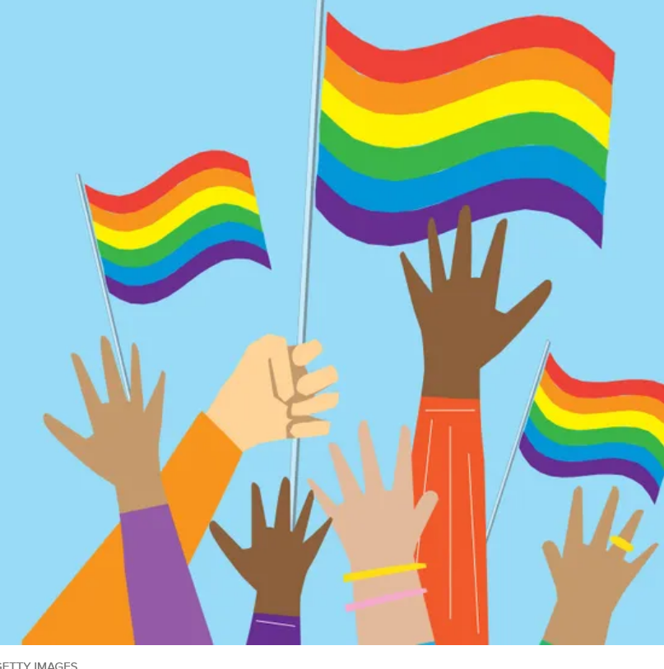
« Trouble dans le genre »
De l’identité personnelle au prisme du féminin et du masculin

En continuité avec le thème de la GPA du précédent café nous proposons de réfléchir à la façon dont chacun peut ou non s’identifier à son sexe de naissance et assumer le genre que la société prétend lui attribuer. Peut-on choisir d’être reconnu comme Monsieur ou madame ? Au croisement des institutions sociales et de la vie intime des personnes, ces questions nous interrogent sur l’évolution de la famille, mais aussi sur l’identité de la personne, sur le rapport à soi tellement questionné, scruté par la psychologie, les techniques de développement personnel, la littérature, le cinéma, le théâtre. De quelle identité parle-t-on quand on est un homme ou une femme ? Est-ce l’identité juridique de l’acte de naissance puis de la carte d’identité ? L’identité génétique définie par les chromosomes XX ou XY ? Et quel rapport entre identité et rôle social ? Celui reconnu (ou joué ?) de père, de mère, de frère ou de sœur, etc.? Cette question sensible et complexe est prise en tenaille par des partis-pris et des préjugés moraux, religieux et politiques. La définition du genre, que certains voudraient réduire à une identité sexuelle binaire assignée par la nature dès la naissance est instrumentalisée à des fins politiques. Or l’expérience humaine montre d’autres réalités vécues, subies ou revendiquées : les « LGBTQ+ » n’intéressent pas que les « études de genre ». Que ces cas soient très minoritaires ne doit pas inciter à quelque forme de discrimination, mais au contraire à exercer un jugement éthique fondé sur la reconnaissance de l’humanité de l’autre. Un débat apaisé et intelligent suivra ce conseil d’un philosophe : « ne pas tourner en dérision, ne pas s’affliger, ne pas condamner ou glorifier, mais comprendre ».
Evelyne Guillemeau

